Pokročilé řízení natočení
Nový softwarový modul potlačuje natáčení břemen u jeřábů
B&R nabízí novou funkci pro řízení jeřábů. Jeřáby přepravující náklad pomocí závěsných systémů mohou být citlivé na rotace okolo svislé osy. Při nedostatečné kontrole může dojít k nekontrolovatelným trvalým kmitům. Nový softwarový modul mapp Crane pro řízení natočení břemene dokáže tyto kmity potlačovat.
Rychlá a bezpečná manipulace s těžkými břemeny
Natočení břemene lze také aktivně řídit a umístit náklad pod určitým požadovaným úhlem. Pro maximální rychlost a přesnost dopravy nákladu do cíle lze souběžně s regulací natočení používat funkci potlačení kývání břemene .
Automatická korekce dráhy
mapp Crane nabízí také automatickou korekci dráhy v případě, že se cílová poloha mění během pohybu jeřábu. Jedná se o zvláště náročnou úlohu, protože při přeplánování dráhy nákladu je třeba brát v úvahu nestabilitu a potenciální kmitání nákladu, ale také omezení na jednotlivých pohonných osách. S mapp Crane lze tuto funkci nyní implementovat bez velkých nároků na programování.

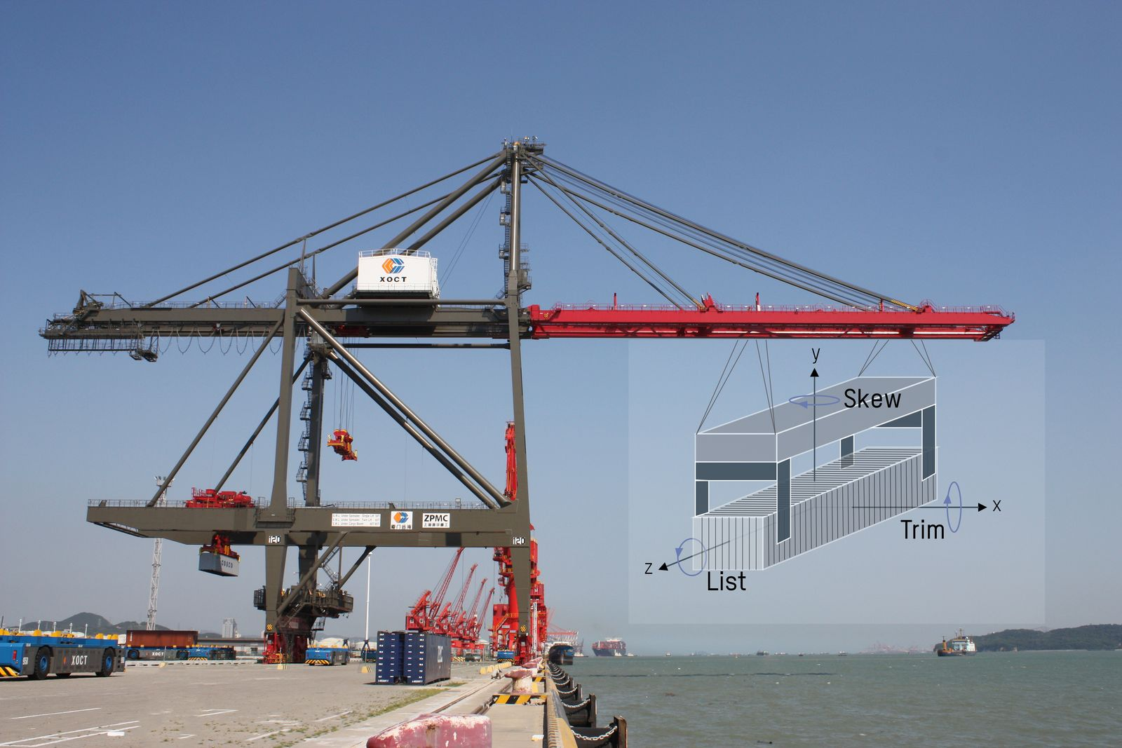
mapp Crane aktivně řídí rotaci břemene okolo svislé osy a potlačuje tak jeho kmity.

O B&R
B&R je inovativní společnost zabývající se automatizací se sídlem v Rakousku a sítí poboček po celém světě. Jako celosvětový lídr v oblasti průmyslové automatizace, B&R nabízí nejmodernější technologii s cílem poskytnout zákazníkům prakticky v každém odvětví kompletní řešení pro automatizaci strojů a procesů, řízení pohybu, HMI a integrovanou funkční bezpečnost. B&R neustále definuje trendy v oblasti průmyslové automatizace díky použití komunikačních standardů, jako je POWERLINK a openSAFETY, stejně jako mocného vývojového prostředí Automation Studio. Inovativní duch, který udržuje B&R v čele průmyslové automatizace je řízen závazkem ke zjednodušení procesů a překonáváním očekávání zákazníků.
Více informací najdete na www.br-automation.com

